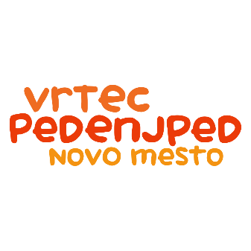 | Vabilo na 1. SEJO SVETA STARŠEV  Šol. leto 2020/2021 | Štev. dok.: 1-SS/2020  Stran: 1/2  DATUM: 28.9.2020  KRAJ: Novo mesto

Razdelilnik: Vodstvo, vodje organizacijskih enot, tajništvo in predstavniki oddelkov v šol.l. 20/21.
Original – verzija shranjena s podpisom ravnatelja v arhivu tajništva ali ravnatelja; veljavna verzija dostopna na e-pošto oddelčnih predstavnikov staršev, oz. članov sveta staršev VPNM.

Zaradi zmanjševanja možnost okužb z virusom SARS-CoV-2 bo 1. seja Sveta staršev Vrtca Pedenjped Novo mesto potekala na daljavo. Vse vabljene naprošamo, da se spletni seji pridružite 10 min pred začetkom zaradi potrditve vseh prisotnih v sejo.
Pripravil: ravnateljica Meta Potočnik  Podpis: | Kopija natisnjena: 28.9.2020
DATUM: 5.10.2020  KRAJ, URA: MS Teams, SPLETNA KONFERENCA ob 17.00 uri | Verzija izdaje: 01  Ime datoteke: 1-2020/2021 – SEJA SVETA STARŠEV
Dnevni red:
Uvodni pozdrav ravnateljice Mete Potočnik in kratek pregled dela v Svetu staršev preteklega leta
- Konstituiranje članov Sveta staršev Vrtca Pedenjped Novo mesto in izvolitev predsednika in namestnika Sveta staršev, ter dogovor o postopku volitev predstavnika staršev v Svet zavoda Vrtca Pedenjped Novo mesto.
- Pregled zapisnika zadnje seje Sveta staršev Vrtca Pedenjped Novo mesto
- Potek dela v vrtcu v času izvajanja ukrepov za preprečevanje širjenja Koronavirusa
- Obravnava poslovnega časa za šol.l. 2020/21
- Obravnava predloga Letnega delovnega načrta Vrtca Pedenjped Novo mesto za leto 2020/21
- Informacije, vprašanja, predlogi

Vabljeni! Ravnateljica Meta Potočnik

Priloga (priloge bodo članom sveta staršev posredovane na email do 1.10.2020):
Poslovnik Sveta staršev Vrtca Pedenjped Novo mesto
Hišni red Vrtca Pedenjped Novo mesto
Zapisnik 2. seje sveta staršev Vrtca Pedenjped Novo mesto 2019/2020

